2013年福州市高中毕业班质量检查
数学(文科)试卷
（完卷时间120分钟；满分150分）

注意事项：
1．本科考试分试题卷和答题卷，考生须在答题卷上作答，答题前，请在答题卷内填写学校、班级、准考证号、姓名；
2．本试卷分为第Ⅰ卷(选择题)和第Ⅱ卷(非选择题)两部分，全卷满分150分，考试时间120分钟．
参考公式：
样本数据，，，的标准差
其中为样本平均数
柱体体积公式
其中为底面面积，为高
锥体体积公式
其中为底面面积，为高
球的表面积、体积公式
，
其中为球的半径

第Ⅰ卷 （选择题 共60分）

一、选择题（本大题共12小题，每小题5分，共60分．在每小题所给的四个答案中有且只有一个答案是正确的．把正确选项涂在答题卡的相应位置上．）
1. 是虚数单位，复数，若$y=g(x)=2\text{sin}[\frac{π}{4}(x+1)+\frac{π}{4}]=2\text{cos}\frac{π}{4}x$的虚部为2，则$y=g(x)+k$
A．-2 B． 2 C．-1 D．1
2. 已知集合$(−2,4)$$y=g(x)$，$y=−k$，若，则实数的取值范围是
A. B. C. D.
3. 命题“存在，$k$”的否定是
A．不存在，$[g(x)]_{\text{min}}≥[f(x)]_{\text{max}}$ B．存在$e^{2}$，
C．对任意的， D．对任意的$\frac{1}{2}$，$g^{'}(x)=1+\frac{a}{x^{2}}>0(a>0),x∈[2,2e^{2}]$
4.已知圆C：x²＋y²＝2与直线l：x＋y＋$e^{2}$＝0，则圆C被直线l所截得的弦长为
A．1 B． $[g(x)]_{\text{min}}$ C．2 D．$\frac{a}{2}$
5. 已知命题“直线$\frac{a}{2}$与平面有公共点”是真命题，那么下列命题：
①直线$\frac{1}{2}$上的点都在平面$a≤3$内；
②直线$(0,3]$上有些点不在平面内；
③平面内任意一条直线都不与直线平行．其中真命题的个数是
A.0 B.1 C.2 D.3
6. 在正项等比数列中，已知$\frac{1}{2}$，则的最小值为
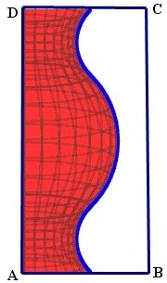
A.64 B. 32 C. 16 D.8
7. 如图面积为4的矩形ABCD中有一个阴影部分，若往矩形ABCD投掷1000个点，落在矩形ABCD的非阴影部分中的点数为400个，试估计阴影部分的面积为
A. B.
C.${由e}^{2}=\frac{1}{2}=\frac{a^{2}−b^{2}}{a^{2}}\text{，得}a^{2}=2b^{2}$ D.$\frac{x^{2}}{4}+\frac{y^{2}}{2}=1\text{.}\text{.}\text{.}\text{.}\text{.}\text{.}\text{.}\text{.}\text{.}\text{.}\text{.}\text{.}\text{.}\text{.}\text{.}\text{.}\text{.}\text{.}\text{.}\text{.}\text{.}\text{.}\text{.}\text{.}\text{.}\text{.}\text{.}\text{.}\text{.}\text{.}\text{.}\text{.}\text{.}\text{.}\text{.}\text{.}\text{.}\text{.}\text{.}\text{.}5^{'}$
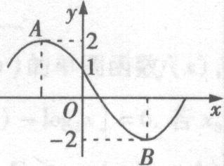
8. 设动点满足$\frac{x^{2}}{4}+\frac{y^{2}}{2}=1\text{.}\text{.}\text{.}\text{.}\text{.}\text{.}\text{.}\text{.}\text{.}\text{.}\text{.}\text{.}\text{.}\text{.}\text{.}\text{.}\text{.}\text{.}\text{.}\text{.}\text{.}\text{.}\text{.}\text{.}\text{.}\text{.}\text{.}\text{.}\text{.}\text{.}\text{.}\text{.}\text{.}\text{.}\text{.}\text{.}\text{.}\text{.}\text{.}\text{.}5^{'}$，则$\frac{x^{2}}{4}+\frac{y^{2}}{2}=1\text{.}\text{.}\text{.}\text{.}\text{.}\text{.}\text{.}\text{.}\text{.}\text{.}\text{.}\text{.}\text{.}\text{.}\text{.}\text{.}\text{.}\text{.}\text{.}\text{.}\text{.}\text{.}\text{.}\text{.}\text{.}\text{.}\text{.}\text{.}\text{.}\text{.}\text{.}\text{.}\text{.}\text{.}\text{.}\text{.}\text{.}\text{.}\text{.}\text{.}5^{'}$的最小值是
第7题图
A. 2 B. -4 C. -1 D. 4
9. 如图所示为函数$x$的部分图象，其中A，B两点之间的距离为5，那么.
A．2 B．1 C．-1 D．$Δ\text{PGH}$
10. 已知=1， =，·=0，点C在∠AOB内，且∠AOC=60°，设=m+n（m，n∈Ｒ），则=
A． B． C． D．1
第9题图
11. 已知抛物线$\left\{\begin{matrix}\frac{x^{2}}{4}+\frac{y^{2}}{2}=1 \\ y=\text{kx}+2\end{matrix}\right.\text{，得}(1+2k^{2})x^{2}+8\text{kx}+4=0$的准线与双曲线的两条渐近线围成一个等腰直角三角形，则该双曲线的离心率是
A. B. C. D.
12.对于函数与和区间D，如果存在$x_{1}+x_{2}=\frac{−8k}{1+2k^{2}}$，使$∴\vec{\text{PG}}+\vec{\text{PH}}=(x_{1}−m,y_{1})+(x_{2}−m,y_{2})=$，则称是函数与在区间D上的“友好点”．现给出两个函数
①， ②，
③， ④$x_{2}−x_{1}≠0$ ，
其中在区间上存在“友好点”的有
A．①② B．②③ C．③④ D．①④

第Ⅱ卷 （非选择题 共90分）

二、填空题（本大题共4小题，每小题4分，共16分，把答案填在答题卡的相应位置上．）
13.已知函数，则 .
第15题图
开始
_？___

结束
输出y
是
否
输入x
- ．已知在中，且三边长构成公差为2的等差数列， 则所对的边= .
- 已知程序框图如右图所示，执行该程序，如果输入，输出，则在图中“？”处可填入的算法语句是 （写出以下所有满足条件的序号）
① ②
③ ④
16.设数列｛a_{n}｝是集合｛3^{s}＋3^{t}| 0≤s＜t，且s，t∈Z｝中所有的数从小到大排列成的数列，
即a₁＝4，a₂＝10，a₃＝12，a₄＝28，a₅＝30，a₆＝36，…，
将数列｛a_{n}｝中各项按照上小下大，左小右大的原则排成如下等腰直角三角形数表：
4
10 12
28 30 36
…
= （用3^{s}＋3^{t}形式表示）．
三、解答题：本大题共6小题，共74分．解答应写出文字说明、证明过程或演算步骤．
17．（本小题满分12分）
数列的前项和为，数列是首项为，公差为的等差数列，且$f(x)=\frac{1}{2}\text{ln}x−\text{mx},x>0$成等比数列．
（Ⅰ）求数列与的通项公式；
（Ⅱ）若$∴f^{'}(x)=\frac{1}{2x}−m$，求数列$m≤0$的前项和．
18．(本小题满分12分)
已知平面向量$f^{'}(x)>0$Error: Reference source not found，若Error: Reference source not found函数$f(x)$.
（Ⅰ）求函数$f^{'}(x)=0$的最小正周期；
（Ⅱ）将函数$x=\frac{1}{2m}$的图象上的所有的点向左平移1个单位长度，得到函数的图象，若函数$\frac{1}{2m}$在上有两个零点，求实数$\frac{1}{2m}$的取值范围.

19．(本小题满分12分)
某校高三4班有50名学生进行了一场投篮测试，其中男生30人，女生20人．为了
了解其投篮成绩，甲、乙两人分别都对全班的学生进行编号（1~50号），并以不同的方法进行数据抽样，其中一人用的是系统抽样，另一人用的是分层抽样．若此次投篮考试的成绩大于或等于80分视为优秀，小于80分视为不优秀，以下是甲、乙两人分别抽取的样本数据：
编号 | 性别 | 投篮成绩
1 | 男 | 95
8 | 男 | 85
10 | 男 | 85
20 | 男 | 70
23 | 男 | 70
28 | 男 | 80
33 | 女 | 60
35 | 女 | 65
43 | 女 | 70
48 | 女 | 60

编号 | 性别 | 投篮成绩
2 | 男 | 90
7 | 女 | 60
12 | 男 | 75
17 | 男 | 80
22 | 女 | 83
27 | 男 | 85
32 | 女 | 75
37 | 男 | 80
42 | 女 | 70
47 | 女 | 60

甲抽取的样本数据 乙抽取的样本数据

（Ⅰ）观察乙抽取的样本数据，若从男同学中抽取两名，求两名男同学中恰有一名非优秀的概率．
（Ⅱ）请你根据乙抽取的样本数据完成下列2×2列联表，判断是否有95%以上的把握认为投篮成绩和性别有关？
 | 优秀 | 非优秀 | 合计
男
女
合计 |  |  | 10
（Ⅲ）判断甲、乙各用何种抽样方法，并根据（Ⅱ）的结论判断哪种抽样方法更优？说明理由.
下面的临界值表供参考：
$$m≤0$$ | 0.15 | 0.10 | 0.05 | 0.010 | 0.005[来] | 0.001
$$f(x)$$ | 2.072 | 2.706 | 3.841 | 6.635 | 7.879 | 10.828
（参考公式：$f(x)$，其中$\frac{1}{2m}$）

20．(本小题满分12分)
第20题图
K°

如图，已知多面体$\frac{1}{2m}$的底面$\frac{1}{2e^{2}}$是边长为的正方形，$∀x_{1},x_{2}∈[2,2e^{2}]$底面$g(x_{1})≥f(x_{2})$，，且．
（Ⅰ ）求多面体的体积；
（Ⅱ ）求证：平面EAB⊥平面EBC；
（Ⅲ）记线段CB的中点为K，在平面$[g(x)]_{\text{min}}≥[f(x)]_{\text{max}}$内过K点作一条直线与平面$e^{2}$平行，要求保留作图痕迹，但不要求证明．
第21题图

21．(本小题满分12分)
已知椭圆C：$f(x)$的离心率为，
直线$\frac{1}{2}$：y=x+2与原点为圆心，以椭圆C的短轴长为直
径的圆相切.
(Ⅰ)求椭圆C的方程；
（Ⅱ）过点$g^{'}(x)=1+\frac{a}{x^{2}}>0(a>0),x∈[2,2e^{2}]$的直线与椭圆$e^{2}$交于$[g(x)]_{\text{min}}$，$\frac{a}{2}$两点.设直线$\frac{a}{2}$的斜率，在$\frac{1}{2}$轴上是否存在点$a≤3$，使得是以GH为底边的等腰三角形. 如果存在，求出实数的取值范围，如果不存在，请说明理由.

22.（本小题满分14分）
已知函数$(0,3]$$(0,3]$.
（I）求函数$f(x)=\frac{1}{2}\text{ln}x−\text{mx},x>0$的单调区间；
（Ⅱ）若$\frac{1}{2}$,对$f(x)=\frac{1}{2}\text{ln}x−\frac{1}{2}x$都有$f(x)≤f(1)=−\frac{1}{2}$成立，求实数$∴$的取值范围；
（Ⅲ）证明：$\frac{1}{2}\text{ln}x−\frac{1}{2}x≤−\frac{1}{2}\text{,ln}x≤x−1$（$∴$且$2^{2}\text{ln}2+2^{3}\text{ln}3+2^{4}\text{ln}4+⋯+2^{n}\text{ln}n$）.

2013年福州市高中毕业班质量检查
数学（文科）试卷参考答案及评分标准
说明：
一、本解答指出了每题要考查的主要知识和能力，并给出了一种或几种解法供参考，如果考生的解法与本解答不同，可根据试题的主要考查内容比照评分标准制定相应的评分细则．
二、对计算题，当考生的解答在某一步出现错误时，如果后继部分的解答未改变该题的内容和难度，可视影响的程度决定后继部分的给分，但不得超过该部分正确解答应给分数的一半；如果后继部分的解答有较严重的错误，就不再给分．
三、解答右端所注分数，表示考生正确做到这一步应得的累加分数．
四、只给整数分数．选择题和填空题不给中间分．

一、选择题：本大题考查基础知识和基本运算．每小题5分，共60分．
1.B 2.B 3.C 4.C 5.A 6.C 7.B 8.B 9.A 10.D 11.A 12.C
二、填空题：本大题考查基础知识和基本运算．每小题4分，共16分．
13.1 14. 7 15. ②、③、④ 16.

三、解答题：本大题共6小题，共74分．解答应写出文字说明，证明过程或演算步骤．
17. 本小题主要考查等差数列、等比数列等基础知识，考查运算求解能力和应用意识，考查函数与方程思想,满分12分.
解:（Ⅰ）当，时， 2分
又，也满足上式，
所以数列{}的通项公式为． 3分
，设公差为，则由成等比数列，
得 ， 4分
解得（舍去）或， 5分
所以数列的通项公式为． 6分
（Ⅱ）解： 8分
数列的前项和
10分
. 12分
18. 本题考查平面向量的数量积、三角函数的图象与性质、诱导公式、解三角形等基础知识，意在考查考生的数形结合能力、转化和化归能力，处理交汇性问题的能力，以及运算求解能力,满分12分.
解:（Ⅰ）∵ 函数
∴ 1分
3分
∴ ∴函数的最小正周期为8． 6分
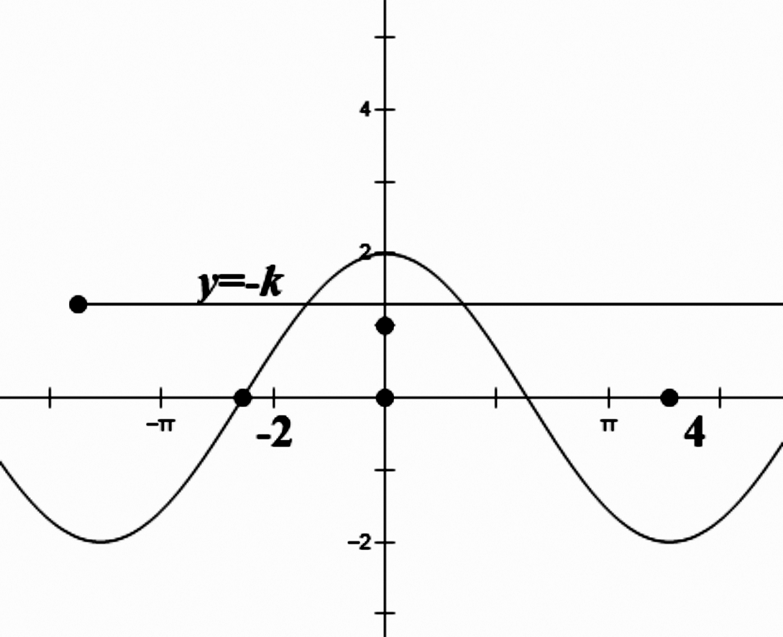
（Ⅱ）依题意将函数的图像向左平移1个单位后得到函数
$y=g(x)=2\text{sin}[\frac{π}{4}(x+1)+\frac{π}{4}]=2\text{cos}\frac{π}{4}x$…………8分
函数$y=g(x)+k$在$(−2,4)$上有两个零点，即函数$y=g(x)$与$y=−k$在有两个交点，如图所示：
所以，即
所以实数$k$取值范围为． 12分
19. 本题主要考查概率与独立性检验相交汇等基础知识，考查数形结合能力、运算求解能力以及应用用意识，考查必然与或然思想等,满分12分.
解:（Ⅰ）记“两名同学中恰有一名不优秀”为事件A，乙抽取的样本数据中，男同学有4名优秀，记为a，b，c，d，2名不优秀，记为e，f . 1分
乙抽取的样本数据，若从男同学中抽取两名，则总的基本事件有15个， 2分
事件A包含的基本事件有，，，， ，，，，共8个基本事件，所以 =． 4分
（Ⅱ）设投篮成绩与性别无关，由乙抽取的样本数据，得$[g(x)]_{\text{min}}≥[f(x)]_{\text{max}}$列联表如下：
 | 优秀 | 非优秀 | 合计
男 | 4 | 2 | 6
女 | 0 | 4 | 4
合计 | 4 | 6 | 10
6分
$e^{2}$的观测值4.4443.841， 8分
所以有95%以上的把握认为投篮成绩与性别有关． 9分
（Ⅲ）甲用的是系统抽样，乙用的是分层抽样． 10分
由（Ⅱ）的结论知，投篮成绩与性别有关，并且从样本数据能看出投篮成绩与性别有明显差异，因此采用分层抽样方法比系统抽样方法更优． 12分
20．本小题主要考查直线与直线，直线与平面，平面与平面位置关系等基础知识；考查空间想象能力，推理论证能力和运算求解能力,满分12分.
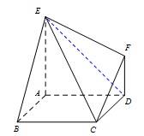
解：（Ⅰ）如图，连接ED，
∵$\frac{1}{2}$底面$g^{'}(x)=1+\frac{a}{x^{2}}>0(a>0),x∈[2,2e^{2}]$且$e^{2}$，∴$[g(x)]_{\text{min}}$底面$\frac{a}{2}$
∴$\frac{a}{2}$
∵
∴$\frac{1}{2}$面$a≤3$ …………………………………………1分
∴$(0,3]$………2分
3分
∴$\frac{1}{2}$． 5分
（Ⅱ ）∵ABCD为正方形，∴AB⊥BC. 6分
∵EA⊥平面ABCD，BC⊂平面ABCD，
∴BC⊥EA. 7分
又AB∩EA＝A，∴BC⊥平面EAB. 8分
又∵BC⊂平面EBC，
∴平面EAB⊥平面EBC. 10分
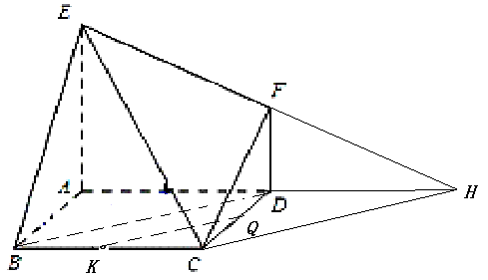
（Ⅲ）取线段DC的中点；连接，则直线即为所求．…………………………………………………11分
图上有正确的作图痕迹………………………………12分

21. 本试题主要考查了点到直线的距离，直线与椭圆的位置关系，韦达定理，平面向量的应用，均值不等式,考查推理论证能力、运算求解能力，考查数形结合思想和化归与转化思想等，满分12分．
解: (Ⅰ)${由e}^{2}=\frac{1}{2}=\frac{a^{2}−b^{2}}{a^{2}}\text{，得}a^{2}=2b^{2}$， 2分
∵直线$\frac{x^{2}}{4}+\frac{y^{2}}{2}=1\text{.}\text{.}\text{.}\text{.}\text{.}\text{.}\text{.}\text{.}\text{.}\text{.}\text{.}\text{.}\text{.}\text{.}\text{.}\text{.}\text{.}\text{.}\text{.}\text{.}\text{.}\text{.}\text{.}\text{.}\text{.}\text{.}\text{.}\text{.}\text{.}\text{.}\text{.}\text{.}\text{.}\text{.}\text{.}\text{.}\text{.}\text{.}\text{.}\text{.}5^{'}$：y=x+2与圆x²+y²=b²相切，
∴$\frac{x^{2}}{4}+\frac{y^{2}}{2}=1\text{.}\text{.}\text{.}\text{.}\text{.}\text{.}\text{.}\text{.}\text{.}\text{.}\text{.}\text{.}\text{.}\text{.}\text{.}\text{.}\text{.}\text{.}\text{.}\text{.}\text{.}\text{.}\text{.}\text{.}\text{.}\text{.}\text{.}\text{.}\text{.}\text{.}\text{.}\text{.}\text{.}\text{.}\text{.}\text{.}\text{.}\text{.}\text{.}\text{.}5^{'}$，解得$\frac{x^{2}}{4}+\frac{y^{2}}{2}=1\text{.}\text{.}\text{.}\text{.}\text{.}\text{.}\text{.}\text{.}\text{.}\text{.}\text{.}\text{.}\text{.}\text{.}\text{.}\text{.}\text{.}\text{.}\text{.}\text{.}\text{.}\text{.}\text{.}\text{.}\text{.}\text{.}\text{.}\text{.}\text{.}\text{.}\text{.}\text{.}\text{.}\text{.}\text{.}\text{.}\text{.}\text{.}\text{.}\text{.}5^{'}$，则a²=4. 4分
故所求椭圆C的方程为. 5分
（Ⅱ）在$x$轴上存在点，使得$Δ\text{PGH}$是以GH为底边的等腰三角形.……6分
理由如下：
设的方程为（），
由$\left\{\begin{matrix}\frac{x^{2}}{4}+\frac{y^{2}}{2}=1 \\ y=\text{kx}+2\end{matrix}\right.\text{，得}(1+2k^{2})x^{2}+8\text{kx}+4=0$
因为直线与椭圆C有两个交点，所以
所以，又因为，所以.
设，，则$x_{1}+x_{2}=\frac{−8k}{1+2k^{2}}$. 7分
$∴\vec{\text{PG}}+\vec{\text{PH}}=(x_{1}−m,y_{1})+(x_{2}−m,y_{2})=$.
=
.
由于等腰三角形中线与底边互相垂直，则. 8分
所以.
故.
即
因为，所以$x_{2}−x_{1}≠0$.所以.
设，当时，，
所以函数在上单调递增，所以
， 10分
所以 11分
（若学生用基本不等式求解无证明扣1分）
又因为，所以0. 所以，.
故存在满足题意的点（m,0）且实数的取值范围为：. 12分

22. 本小题主要考查函数、导数、数列、不等式等基础知识，考查推理论证能力、运算求解能力，考查数形结合思想、化归与转化思想、分类与整合思想．满分14分.
解：（I）$f(x)=\frac{1}{2}\text{ln}x−\text{mx},x>0$ $∴f^{'}(x)=\frac{1}{2x}−m$ 1分
当$m≤0$时$f^{'}(x)>0$，$f(x)$在（0，+∞）单调递增. 2分
当m>0时，由$f^{'}(x)=0$得$x=\frac{1}{2m}$
由得0<x<$\frac{1}{2m}$
由得x>$\frac{1}{2m}$ 4分
综上所述：当$m≤0$时，$f(x)$单调递增区间为（0，+∞）.
当m>0时，$f(x)$单调递增区间为（0，$\frac{1}{2m}$），单调递减区间为（$\frac{1}{2m}$，+∞）. 5分
（Ⅱ）若m=$\frac{1}{2e^{2}}$, ,对$∀x_{1},x_{2}∈[2,2e^{2}]$都有$g(x_{1})≥f(x_{2})$成立等价于对都有$[g(x)]_{\text{min}}≥[f(x)]_{\text{max}}$ 6分
由（I）知在[2,2$e^{2}$]上$f(x)$的最大值=$\frac{1}{2}$ 7分
$$g^{'}(x)=1+\frac{a}{x^{2}}>0(a>0),x∈[2,2e^{2}]$$
函数在[2,2$e^{2}$]上是增函数，
$[g(x)]_{\text{min}}$=g(2)=2-$\frac{a}{2}$, 9分
由2-$\frac{a}{2}$$\frac{1}{2}$，得$a≤3$，又因为，∴∈$(0,3]$
所以实数的取值范围为$(0,3]$。 10分
（Ⅲ）证明：$f(x)=\frac{1}{2}\text{ln}x−\text{mx},x>0$令m=$\frac{1}{2}$，则$f(x)=\frac{1}{2}\text{ln}x−\frac{1}{2}x$
由（I）知f(x)在（0,1）单调递增，（1，+∞）单调递减，
$f(x)≤f(1)=−\frac{1}{2}$，（当x=1时取“=”号）
$∴$$\frac{1}{2}\text{ln}x−\frac{1}{2}x≤−\frac{1}{2}\text{,ln}x≤x−1$ 11分
$∴$$2^{2}\text{ln}2+2^{3}\text{ln}3+2^{4}\text{ln}4+⋯+2^{n}\text{ln}n$
<$2^{2}×1+2^{3}×2+2^{4}×3+⋯+2^{n}×(n−1)$ 12分
令S=$2^{2}×1+2^{3}×2+2^{4}×3+⋯+2^{n}×(n−1)$……………………①
2S=$2^{3}×1+2^{4}×2+2^{4}×3+⋯+2^{n}×(n−2)+2^{n+1}×(n−1)$……②
①-②得-S=$2^{2}+2^{3}+⋯+2^{n}−(n−1)×2^{n+1}=−4(1−2^{n−1})−(n−1)×2^{n+1}$
$∴$S=$4+(n−2)×2^{n+1}$
$∴$$2^{2}\text{ln}2+2^{3}\text{ln}3+2^{4}\text{ln}4+⋯+2^{n}\text{ln}n<4+(n−2)×2^{n+1}$（$n≥2,n∈N^{}$） 14分

